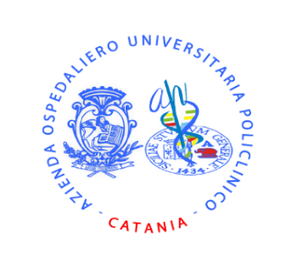
Azienda Ospedaliero Universitaria

Policlinico “G.Rodolico – San Marco”

Catania

Catania, 25 maggio 2022

COMUNICATO STAMPA

PERSONALE: CONFERITI GLI INCARICHI AI NEODIRETTORI DELLE STRUTTURE COMPLESSE RIMASTE SENZA VERTICE

Il direttore generale dell’Azienda Ospedaliero Universitaria Policlinico “G. Rodolico – San Marco” di Catania, Gaetano Sirna, ha proceduto al conferimento degli incarichi ai nuovi direttori delle Unità Operative Complesse di Anatomia Patologica II, Loredana Villari, Anestesia e Rianimazione II, Paolo Murabito e Farmacia, Laura Terranova.
Si tratta di coloro che sono risultati vincitori a seguito delle selezioni pubbliche che l’AOUP ha bandito negli ultimi mesi per dare un vertice alle strutture rimaste prive di figure apicali.
Gli incarichi avranno tutti una durata quinquennale. Stamani, il direttore Sirna ha incontrato i neodirettori per la formalizzazione delle nomine e la firma dei contratti.
La direzione strategica dell’Azienda, seguendo le direttive dell’Assessorato alla Salute della Regione Siciliana retto da Ruggero Razza, ha così voluto rapidamente assicurare alle Unità interessate l’attività di coordinamento e gestione, oltre che di guida, importante a garantire la migliore organizzazione delle delicate attività sanitarie e amministrative che vengono svolte quotidianamente dal personale di ciascuna delle strutture operative.
“Siamo soddisfatti di quello che l’azienda, grazie al valido supporto del personale amministrativo, è riuscita a fare con la massima professionalità e tempestività –ha osservato il direttore Sirna- così da permettere l’avvio delle procedure di selezione nel più breve tempo possibile e attribuire un assetto stabile a quelle strutture rimaste senza responsabili”.

MP

